SGE

Álvaro Manuel Navarro Cruz

2º DAM

18/10/2024

Práctica 2

INSTALACIÓN Y CONFIGURACIÓN DE ODOO

Índice

Introducción (↑) 3

1.- Montaje Máquina Virtual (↑) 4

2.- Instalación Odoo (PostgreSQL + Python) (↑) 5

3.- Configuración Inicial: Empresa (↑) 9

4.- Configuración Inicial: Usuario (↑) 10

5.- Pantallazo Final (↑) 12

6.- Iniciar/Reiniciar/Comprobar arranque automático Odoo (↑) 13

6.1.- Iniciar Odoo 13

6.2.- Reiniciar Odoo 15

6.3.- Comprobar Arranque Automático Habilitado 15

7.- Fichero de Configuración (↑) 16

7.1.- Ubicación del fichero 16

7.2.- Contenido del fichero 16

8.- Valoración Personal 17

9.- Bibliografía 18

Introducción (↑)

En esta práctica se pretende familiarizar al alumnado con el servicio de gestión empresarial (ERP) Odoo Community Edition.

Para ello realizaremos en primer lugar una instalación completa haciendo uso del paquete de instalación que podemos descargar desde la web de **Odoo/Downloads**.

Este paquete incluirá todo lo necesario para trabajar con la plataforma, a saber, **Python** y **PostgreSQL**.

Previamente, tendremos seleccionado un tipo de empresa sobre la que trabajaremos en la práctica siguiente, sin embargo, debemos configurar cada apartado de la plataforma para que coincida con dicha empresa, en este caso, “**GestiónMuseos**”.

Para la configuración, se deben seguir los pasos explicados en clase, teniendo en cuenta tanto el **apartado** **Usuario** como el apartado **Empresa**.

Finalmente, se pide **realizar** **comprobaciones** mediante la terminal de Linux para verificar el estado del sistema Odoo y familiarizarnos con los comandos de arranque, reinicio y comprobación de arranque automático activado.

Además, se debe **localizar** y **mostrar** el **contenido** del archivo de configuración “**odoo.conf**”, refrescando parte del contenido visto en el primer año del ciclo.

1.- Montaje Máquina Virtual (↑)

Para esta práctica, se utilizará la máquina virtual instalada y configurada en el primer año del ciclo.

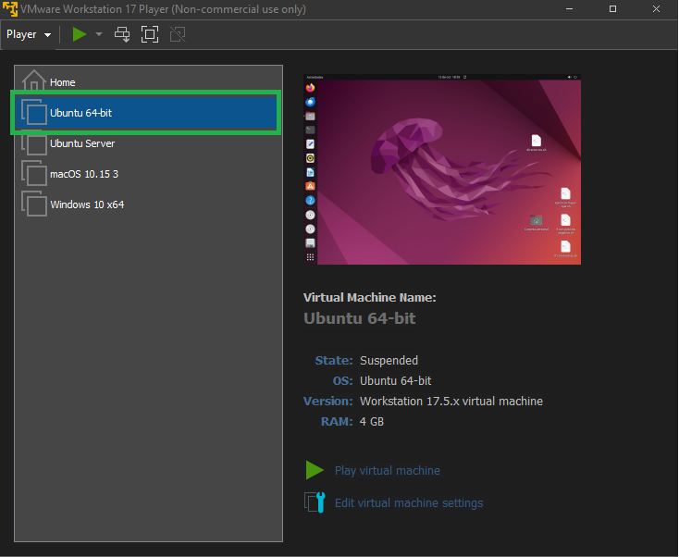

2.- Instalación Odoo (PostgreSQL + Python) (↑)

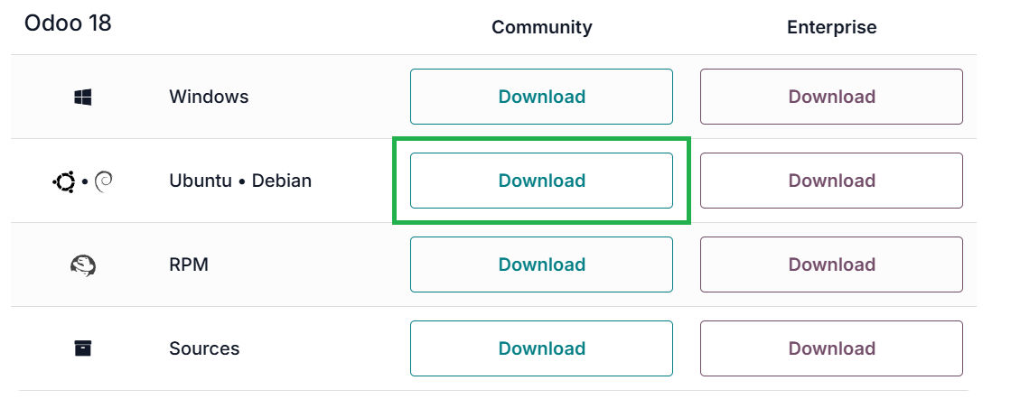

Mediante el enlace de descargas de [Odoo](https://www.odoo.com/es_ES/page/download), seleccionamos la versión Community para Ubuntu. Comenzará la descarga del paquete de instalación, que podremos instalar mediante el instalador de paquetes de Ubuntu (**haciendo clic derecho en el paquete > abrir con otra aplicación > Instalar Software**).

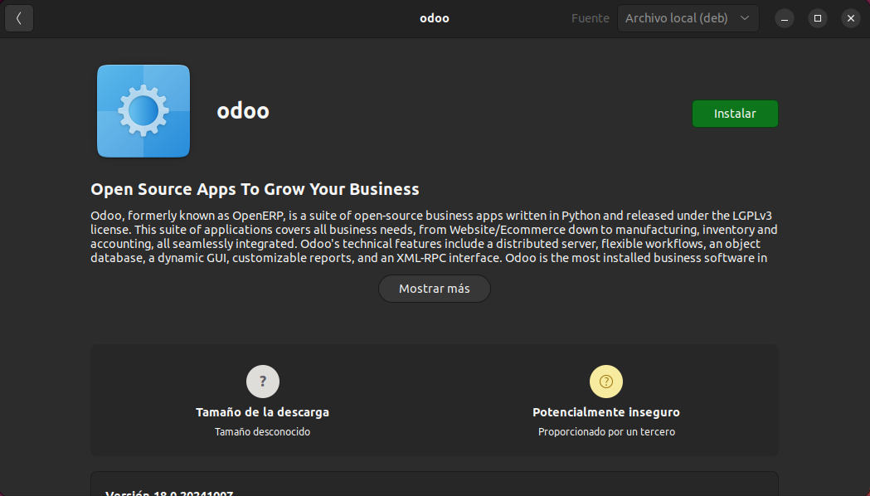

Aparecerá esta ventana donde debemos pulsar “**Instalar**” para dar comienzo a la instalación.

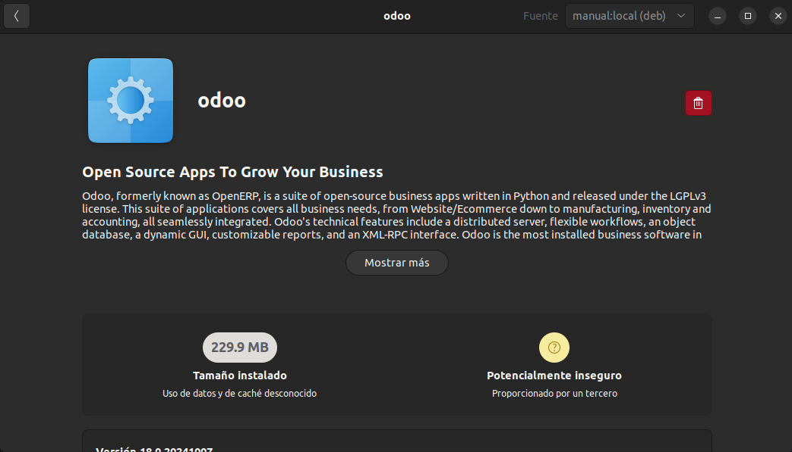

Cuando finalice la instalación, nos aparecerá esta interfaz. Sin embargo, no podemos encontrar Odoo entre nuestros programas instalados, ya que debemos acceder a él mediante el navegador, con la URL **localhost:8069/web/database/selector**.

Mediante esta URL accederemos al servicio Odoo, donde podremos configurar los datos relacionados con nuestro usuario y proporcionarle un nombre a la base de datos.

Hay que tener cuidado a la hora de asignar la clave maestra y nuestra contraseña, ya que no hay campo de confirmación de la misma.

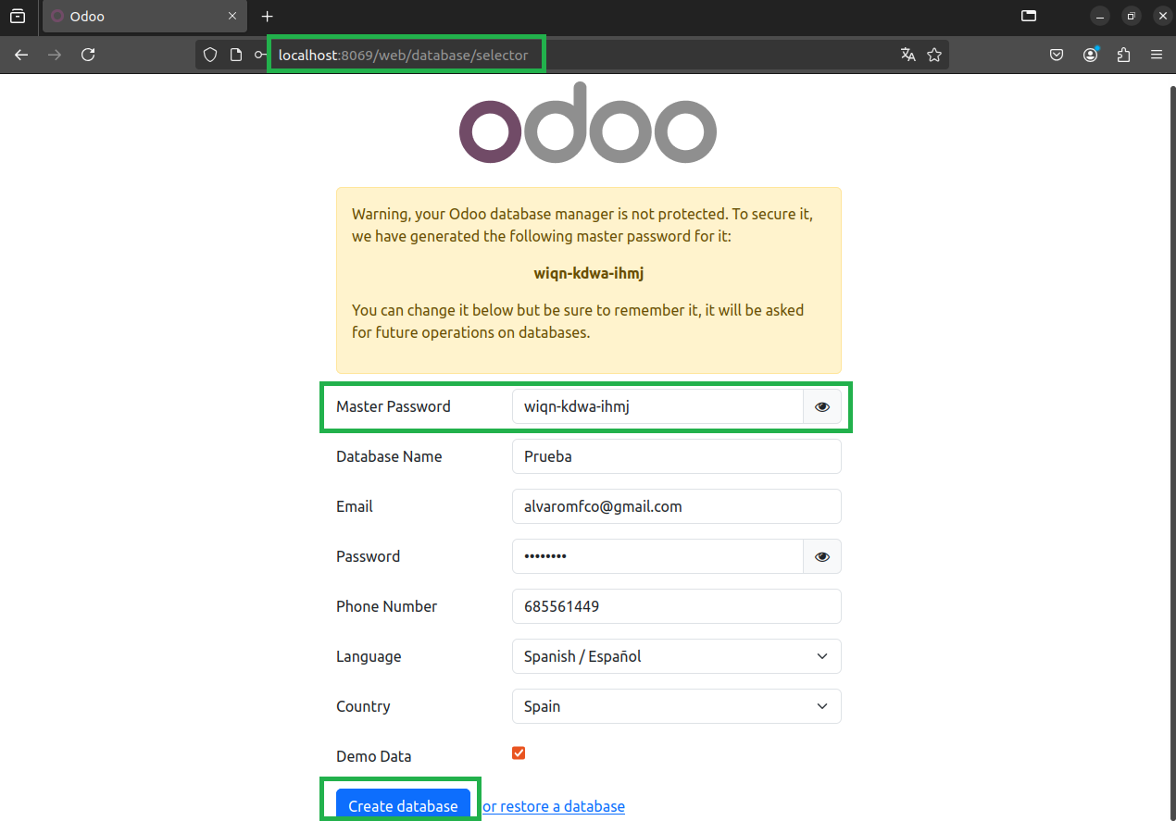Una vez cumplimentados todos los campos, hacemos clic en “**Create database**”.

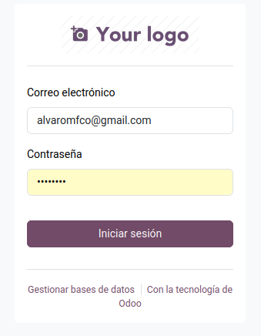

Cuando clicamos en “**Create** **database**”, aparecerá una ventana de **Login** para iniciar sesión con nuestro usuario y contraseñas antes especificados.

3.- Configuración Inicial: Empresa (↑)

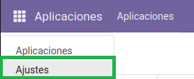

En la parte superior izquierda de la página, tendremos este icono , que, al hacer clic sobre él, desplegará estas dos opciones.

Para configurar nuestra empresa, debemos hacer clic en “**Ajustes**” y hacer scroll hacia abajo en la ventana para encontrar el siguiente apartado:

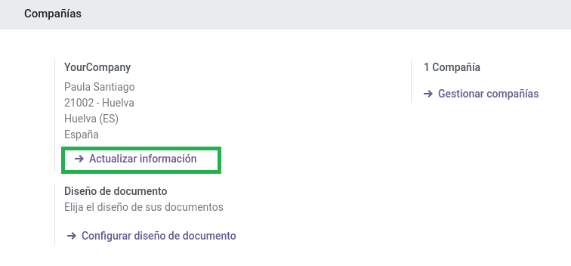

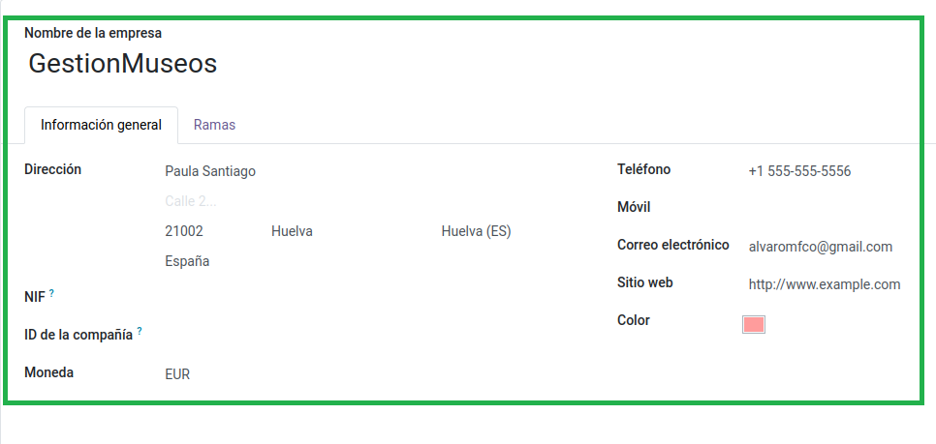Al hacer clic en “**Actualizar información**” nos aparecerá lo siguiente, donde podremos cambiar el nombre de nuestra empresa, la dirección, el correo electrónico, el sitio web y el número de contacto.

4.- Configuración Inicial: Usuario (↑)



Utilizando el mismo menú que para el paso anterior, hacemos clic en “**Ajustes**”, solo que esta vez buscaremos el apartado “**Usuarios**”, que se encuentra en primer lugar, en la parte superior de la página.

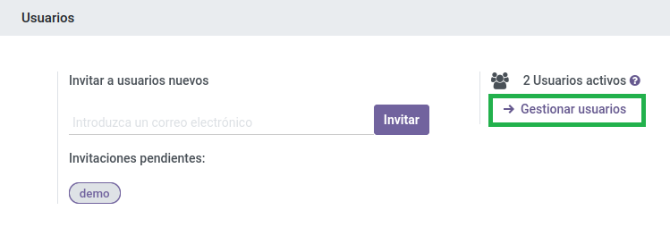

Ahora debemos hacer clic en “**Gestionar usuarios**”, donde aparecerá una lista de los mismos.

Debemos **editar** el usuario llamado “**Mitchell Admin**”, asignando **nuestros** **datos** correspondientes en cada campo.

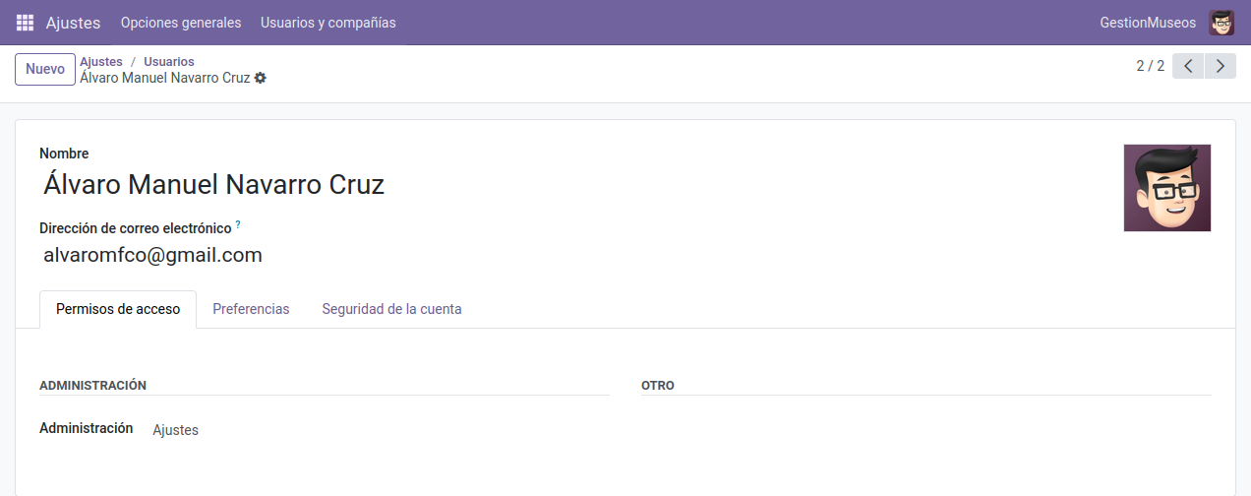

En la parte superior izquierda de la página, podemos comprobar que nuestros datos se han modificado correctamente clicando en nuestro **avatar > “Preferencias”.**

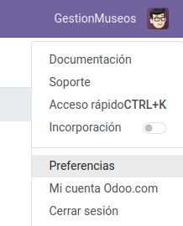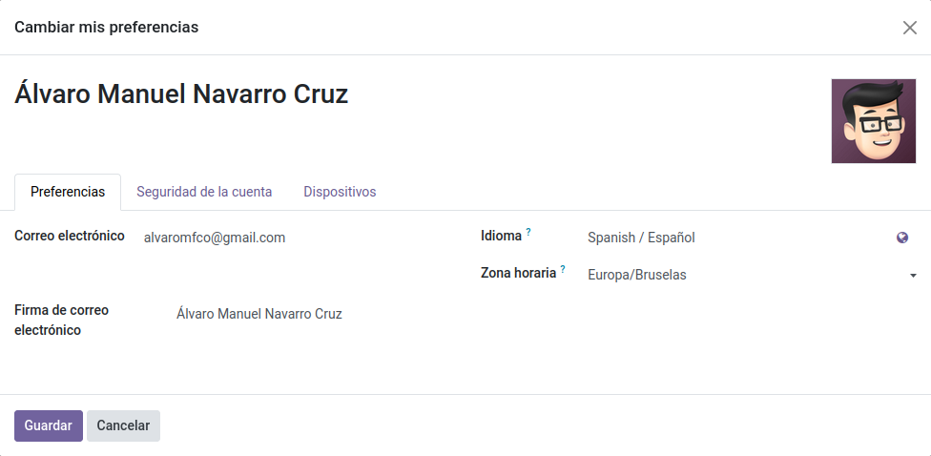

5.- Pantallazo Final (↑)

Al finalizar la configuración tanto de la empresa como del usuario, volvemos a la pantalla principal mediante el menú lateral izquierdo > Aplicaciones, dando lugar a esta vista.

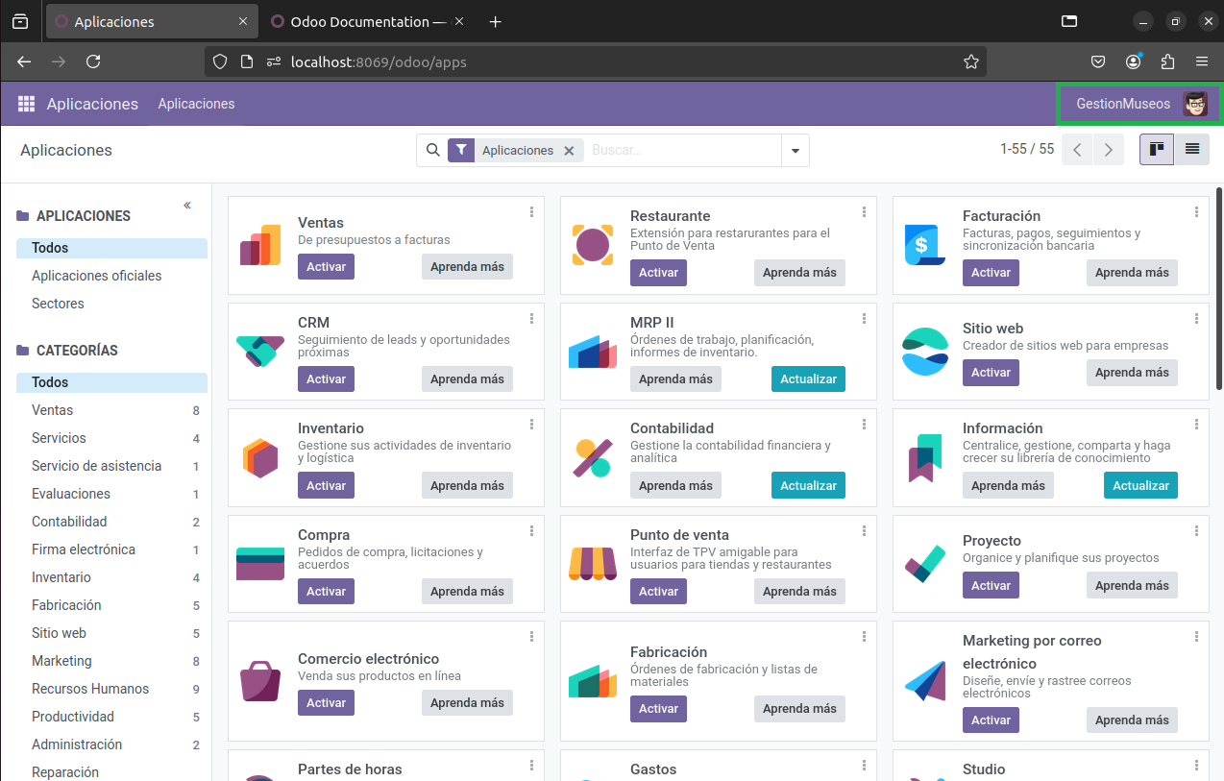

6.- Iniciar/Reiniciar/Comprobar arranque automático Odoo (↑)

## 6.1.- Iniciar Odoo

Desde el momento de la instalación, el servicio de Odoo estará iniciado, así que, para mostrar este paso, primero realizaremos una detención del servicio:

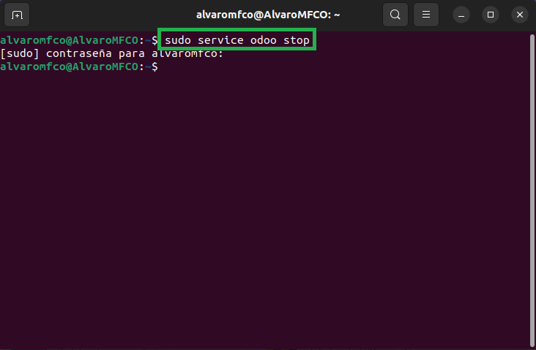

Abrimos la terminal de Linux, escribiendo el comando “**sudo service odoo stop**”.

Al intentar acceder a la página de Odoo, veremos que no se pudo conectar:

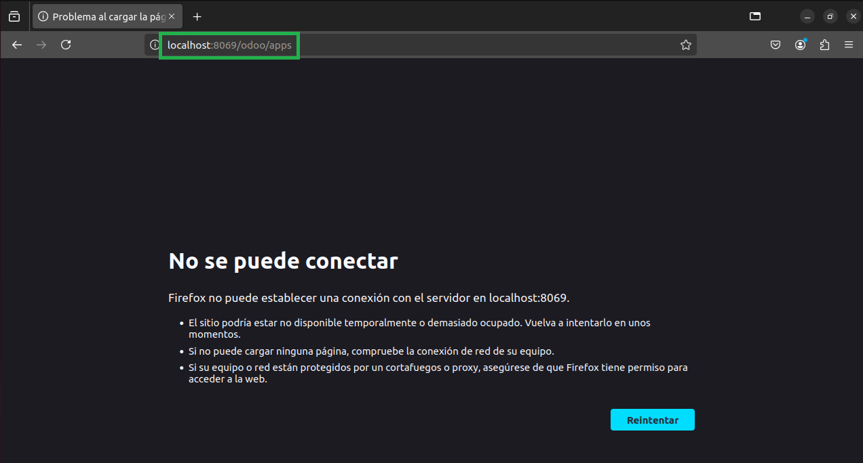

Ahora podemos iniciar el servicio y comprobar que está activo mediante los comandos “**sudo service odoo start**” y “**sudo service odoo status**”:

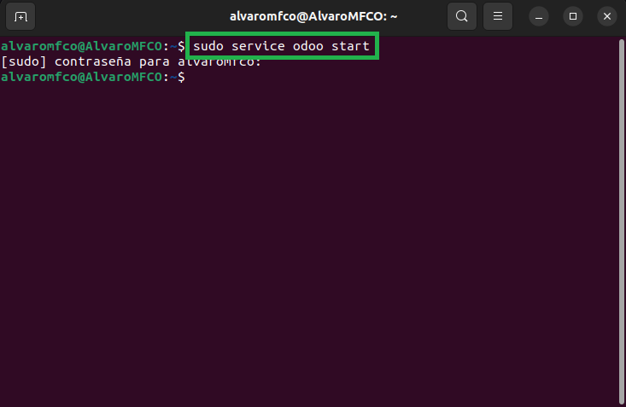

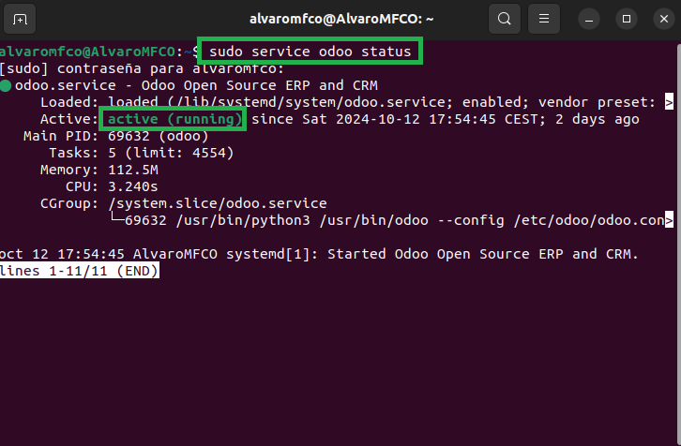

## 6.2.- Reiniciar Odoo

Para reiniciar el servicio de Odoo, debemos abrir la terminal y escribir el comando “**sudo service odoo restart**”.

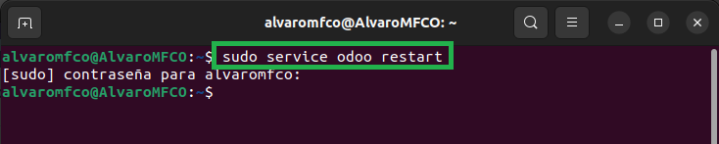

## 6.3.- Comprobar Arranque Automático Habilitado

Por defecto, al instalar Odoo, el arranque automático estará habilitado, pero para comprobarlo, utilizaremos el comando “**sudo systemctl is-enabled odoo**”.

Al ejecutarlo, nos aparecerá “**enabled**” si está activado.

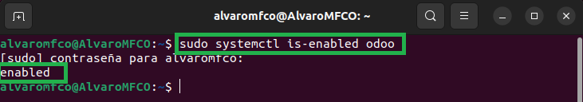

7.- Fichero de Configuración (↑)

## 7.1.- Ubicación del fichero

Para encontrar el archivo de configuración de Odoo, utilizaremos el comando “**find**”, ya que conocemos el nombre: “**odoo.conf**”.

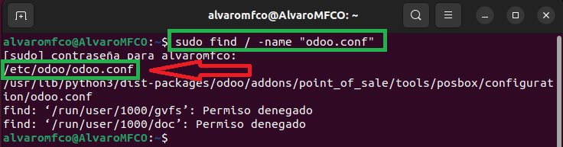

## 7.2.- Contenido del fichero

Una vez averiguada la ruta donde se encuentra el archivo de configuración, escribimos el comando “**sudo nano /etc/odoo/odoo.conf**” para acceder a su contenido.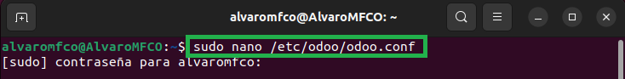

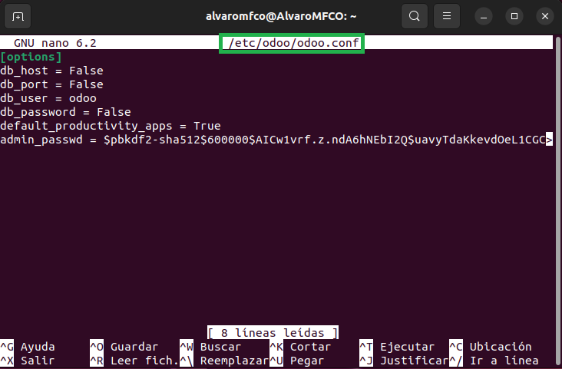

8.- Valoración Personal

Gracias a esta práctica, he podido familiarizarme con la instalación, configuración y los primeros pasos de la gestión de una empresa utilizando el ERP Odoo Community Edition.

He de reconocer que el uso de estos servicios me parece una opción más que necesaria para la correcta evolución de una empresa, ya que ahorra tiempo y esfuerzo a la hora de gestionarla.

Aún no he tenido la oportunidad de profundizar en los módulos y su correspondiente aplicación, pero estoy seguro de que, para la próxima entrega, podré tener una visión mucho más objetiva de este servicio.

Adicionalmente, los requisitos a cumplimentar mediante la terminal de Ubuntu, han supuesto una mejora en cuanto a investigación, contraste y filtrado de información se refiere, dando paso a poder finalizar la práctica de manera satisfactoria.

9.- Bibliografía

Grupo Studium (↑)

1. *Pablo González Núñez, Sistemas de Gestión Empresarial (Práctica Tema 2)*. Publicado en **Grupo Studium.**

Recuperado: <https://campustudium.com/pluginfile.php/2228/mod_resource/content/5/Tema%202%20-%20Instalaci%C3%B3n%20y%20configuraci%C3%B3n%20de%20sistemas%20ERP-CRM%20-%20Pr%C3%A1ctica.pdf>

Último acceso (14/10/2024).

1. Starting and stopping Odoo services in Ubuntu.

Publicado en [Oreilly](https://www.oreilly.com/).

Recuperado:

<https://www.oreilly.com/library/view/working-with-odoo/9781788476959/1af4bad1-00b9-4afa-953d-debc059d7109.xhtml>

Último acceso (14/10/2024).

1. Comprobar arranque automático Odoo.

Publicado en [StackExchange](https://stackexchange.com/).

Recuperado:

<https://unix.stackexchange.com/questions/599558/check-if-service-is-enabled-disabled-running-or-stopped>

Último acceso (14/10/2024).